**【110天行之愛畫展】參展簡章**

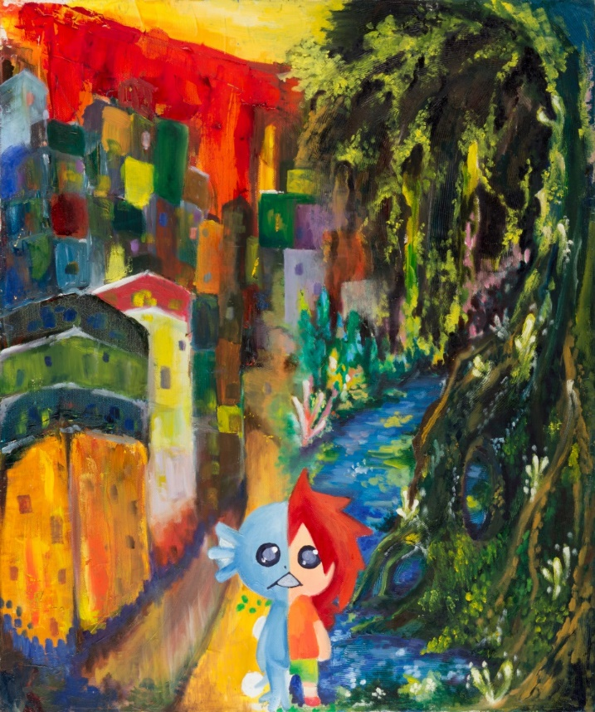

**一個人兩個故事**

**兩個人一個故事-**

**自閉症畫家 鍾華瑄**

**藝術家夏卡爾：「在我的內心世界裡，一切都是真實的，比眼睛所見的世界更真實。」**讓我們在這裡，以愛為顏料，用畫來溝通，體會天馬行空的藝術能量。那些無法說出口的，別人無法理解的，都用「畫語」來展現，邀請天行者們提供作品參展，給自己一個發表與實現夢想的機會〜**收件時間，5月13日至5月20日止。**

【**110天行之愛畫展**】

展期：110年6月25日（五）至7月2日（五），10:00至19:00（星期一公休）

地點：長流美術館台北館（台北市中正區仁愛路二段63號B1）

主辦：台北市天行者全人關懷協會

協辦：台北市教育局、台北市東北扶輪社、長流美術館

一、主旨：

亞斯伯格症、自閉症、過動症等症狀的兒童約占同齡人口的6%，這些孩子被稱為「靛藍小孩」、「星星兒」…，「天行者全人關懷協會」統稱其為天行者。天行者孩童的大腦結構與常人不同，智商沒問題，但是感官知覺接收和解讀特別，造成學習和情緒上的困難，但這些孩子常在藝術方面有特別的天份。為鼓勵天行者發揮創作專長，並推廣全民美育，特辦理此展覽。

二、收件時間：5月13日（四）至5月20日（四）止。

三、參加辦法：

1. 報名資格：

凡設籍台灣的天行者，在台北市國小、國中、高中和高職就讀的特教生或疑似特教生均得以參加（亞斯伯格症、自閉症、過動症學生作品優先錄取）。

1. 報名作品：

請在紙上作畫，不限主題、顏料、紙類材質，作品不拘大小，以紙張4開，膠彩油畫10號數，水墨畫6、4、3開等為適當。提供之作品件數最多2件，每件以100字說明其創作理念。完成作品連同送件表交由學校統籌送件，由主辦單位負責展出作品的呈現方式和費用。若想報名參展者想自行處理裝裱畫框，展現作品的完整性，主辦單位也歡迎接受。

1. 入選獎勵：

徵件作品將由本協會進行審核，入選作品給予一千元獎學金，並在知名的長流美術館展出。作品也將拍攝成影像在網站上推廣。

簡章報名表：請於**「台北市天行者全人關懷協會」臉書**

**或「台北市教育局東區特教中心網站」**下載 $。$

畫作作品與送件表請學校特教老師協助送至**「台北市教育局東區特教中心」**

四、附則

1. 作品保險保險時間，從收件截止日至還件截止日。主辦單位對展出作品負保管之責，惟保險條件以外之人力不可抗拒情事而遭致損壞時，不負賠償之責。
2. 作品請於規定時間內送交收件地點。本會得對所有作品影像為無償教學、研究、展覽、攝影、宣傳、出版、上網等形式之使用，參展者不得異議或對本會主張著作財產權。
3. 參展者如有抄襲、冒名頂替之情形，或違反本簡章規定，經委員會議確認失格者，除自負法律責任外，主辦單位得逕取消其參展資格並公佈之。
4. 本徵件簡章未盡或修正事宜隨時公布之。

**台北市天行者全人關懷協會skyworker.tw@gmail.com**

**聯絡電話：(02)2708-6005，(02)2722-1845。**

**【110天行之愛畫展】送件表**

|  |  |  |  |
| --- | --- | --- | --- |
| 作者姓名： | | 出生年月日： | 身分證字號： |
| 學校： | | 年級： | 聯絡電話： |
| 天行者類型： | | 性別： | 推薦老師： |
| 作品名稱 |  | | |
| 作品類別  （請勾選） | □蠟筆 □水彩 □水墨□油畫 □炭筆 □膠彩 □版畫  □其他（請說明） | | |
| 作品尺寸 | 畫心尺寸：長 公分× 寬 公分 | | |
| 作品說明 （100字） |  | | |
| **參展授權書及著作財產授權同意書**  茲保證遵守**【110天行之愛畫展】**參展簡章規定，如有違法上述規定，經舉發屬實時，本人願意無條件負起全責，放棄報名並將獎學金及所得退回。  本人同意參展作品影像無償授權台北市天行者全人關懷協會及其授權人使用。此致台北市天行者全人關懷協會  立書人： 簽章  法定代理人： 簽章  中華民國110年 月 日 | | | |